Indicaciones
Durante estas semanas desarrollarás un proyecto relacionado con la “TECNOLOGÍA, CIENCIA Y ARTE”, trabajaremos en torno a la historia, la tecnología, la ciencia y el arte que se entrelazan y evolucionan de forma conjunta fomentando la curiosidad del ser humano por conocer y construir un mundo mejor. Lee la ficha pedagógica y desarrolla las actividades. Si tienes dudas, comunícate con algún miembro de tu familia, tu docente, tutor/a, un profesional del DECE o un miembro del personal directivo de la institución.

Además, tenga en cuenta las siguientes recomendaciones:

- Realizar un seguimiento en el cumplimiento de las actividades a su representado.
- Guardar los trabajos realizados en el portafolio para su respectiva evaluación.
- Verificar que los Trabajos sean realizados completos y cuidando la presentación.
- Ante cualquier inquietud o duda que tengan sobre el desarrollo de las actividades, comunicarse con el docente.
- Enviar fotografía al WhatsApp como evidencia del trabajo realizado.
- Ingresar a la página web de la Institución Educativa para que descargue las fichas a ser trabajadas y observar el material complementario para la comprensión de las actividades a realizarse por parte del estudiante.

FICHA PEDAGÓGICA DEL PROYECTO
Nombre del Proyecto
TECNOLOGÍA, CIENCIA Y ARTE.
ACTIVIDADES SEMANA 2

- Realice una lectura analítica y comprensiva sobre el tema: Adición y sustracción de polinomios, con signos de agrupación.
ADICIÓN Y SUSTRACCIÓN DE POLINOMIOS, CON SIGNOS DE AGRUPACIÓN

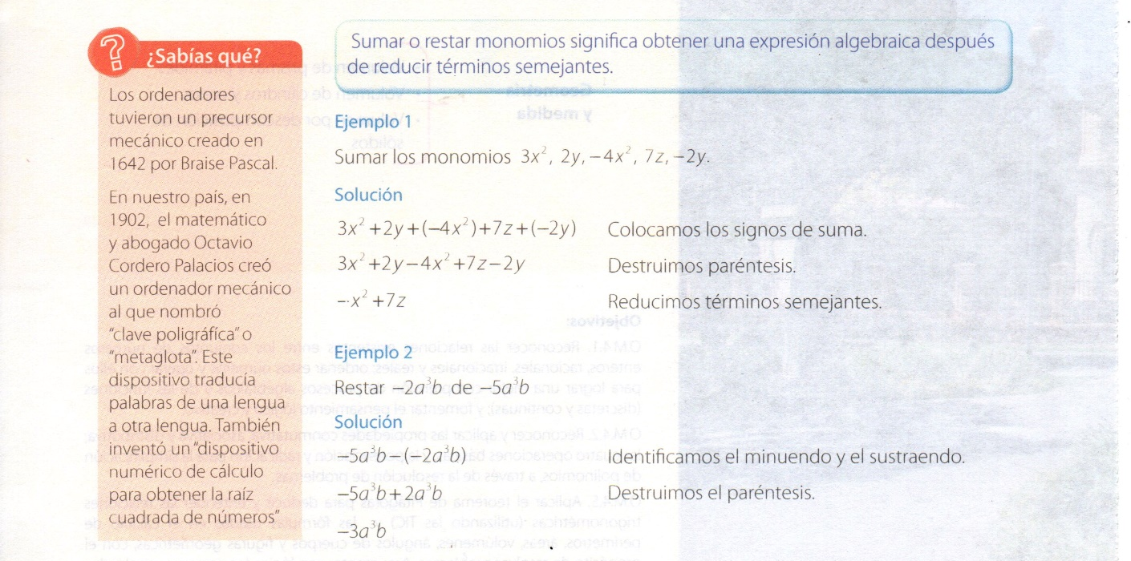
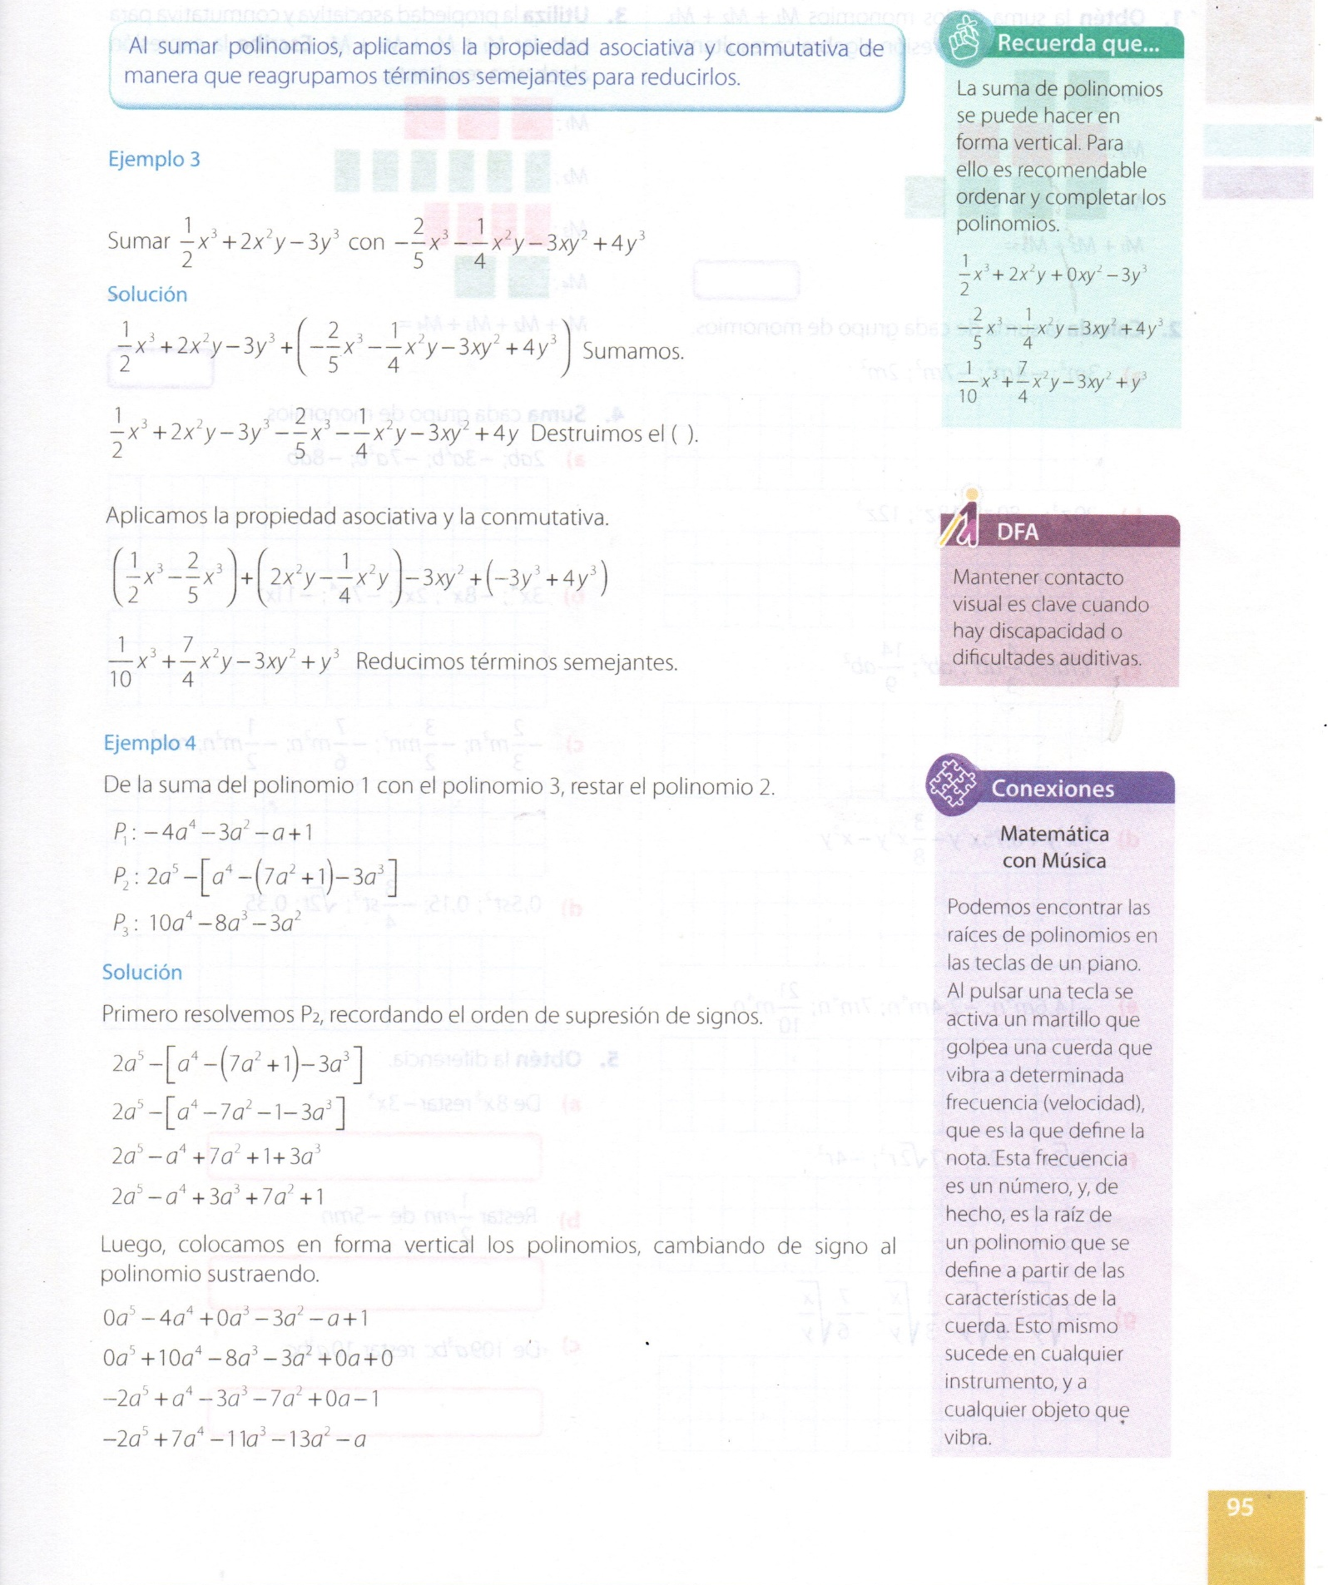

PROYECTO 4
SEMANA 2
Área | : | Matemática
Tema | : | Adición y sustracción de polinomios, con signos de agrupación.
Nombre | : | _______________________________
Curso | : | Noveno
Fecha de envío | : | __ /__ / 2021

- ¿Qué significa sumar o restar monomios?
__________________________________________________________________________________________________________________________________________________________________________________

- ¿Qué aplicamos al sumar polinomios?
__________________________________________________________________________________________________________________________________________________________________________________

- Obtenga la suma de los monomios $M_{1}+M_{2}+M_{3}$. Luego escriba la expresión algebraica resultante.

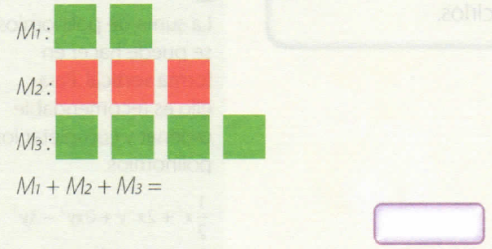

- Calcule la suma de cada grupo de monomios.

- ${3m}^{2};{-4m}^{2};{-7m}^{2};{2m}^{2}$ | - ${20z}^{3};{-80z}^{3};{18z}^{3};{12z}^{3}$
- ${1,7ab}^{2};\frac{3}{4}{ab}^{2};{ab}^{2};\frac{14}{9}{ab}^{2}$ | - $\frac{3}{4}x^{3}y+{0.75x}^{3}y-\frac{3}{8}x^{3}y-x^{3}y$
- ${-14,6m}^{4}n; {-2,4m}^{4}n; {7m}^{4}n; \frac{21}{10}m^{4}n$ | - $3\sqrt{2} r^{3}; {-2r}^{3}; -7\sqrt{2} r^{3}; {-4r}^{3}$
$$-2\sqrt{\frac{x}{y}} ; \frac{5}{6}\sqrt{\frac{x}{y}}; \frac{1}{3}\sqrt{\frac{x}{y}}; -\frac{7}{6}\sqrt{\frac{x}{y}}$$

-1
$${-x}^{2}$$
$$x^{2}$$
$$x$$

